**30 Jahre Handy - Ein kleines Gerät verändert die Welt**

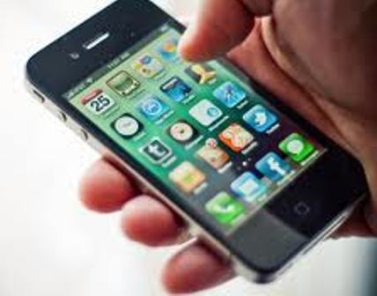Vor 30 Jahren konnte man das erste Handy kaufen. Es sah aus wie ein riesiger Knochen und man konnte damit nicht mehr als telefonieren. Seitdem erlebte das Handy eine einmalige Erfolgsgeschichte. Heute ist es aus unserem Alltag kaum noch wegzudenken, denn wir surfen damit im Internet, schreiben SMS, hören Musik, spielen oder drehen Videos. Malin taucht in die Welt der Handys ein. Wie sie unser Leben verändert haben? Und wie das Handy der Zukunft aussehen könnte? Das und mehr erfährst du in dieser Folge von neuneinhalb!

**Welke woorden horen bij elkaar?**

1. Handy a. succesverhaal
2. Knochen b. toekomst
3. riesiger c. mobieltje
4. Erfolgsgeschichte d. beleefde
5. erlebte f. enorm(e)
6. Zukunft g. bot

Je gaat nu de aflevering van neuneinhalb bekijken. Tijdens het kijken beantwoord je de vragen.

Ga naar:

<http://neuneinhalb.wdr.de/sendungen/2013/10/2013_10_26.php5>

of

<http://www.youtube.com/watch?v=Hzu3pBUjPAo>

1. Wat wordt er over het eerste mobieltjes verteld?
2. Ze waren veel groter dan nu.
3. Ze waren veel duurder dan nu.
4. Ze waren veel zwaarder dan nu.
5. Hoeveel Duitsers zijn in het bezit van een mobieltje?...........................
6. In welke klas zitten de leerlingen die Malin spreekt?................
7. Kunnen de leerlingen zich een leven zonder mobieltje voorstellen?
8. Ja
9. Nee
10. misschien
11. Wat was een nadeel van telefooncellen?
12. Je moest het juiste geld hebben en ze waren vaak kapot.
13. Je moest het juiste geld hebben en er waren er te weinig.
14. Er waren er te weinig en ze waren vaak kapot.
15. Hoeveel foto’s konden er maximaal op een fotorolletje?................
16. Wat wordt genoemd als een nadeel van mobieltjes?
17. Ze kosten veel geld.
18. Ze gaan snel kapot.
19. Ze zorgen voor veel afleiding.
20. Wat kun je in de toekomst met je mobieltje doen (noem tenminste 2 dingen)?

Antwoorden:

1. c

2. g

3. f

4. a

5. d

6. b

1. B
2. (meer dan) 63 miljoen
3. 1e klas
4. B
5. A
6. 36
7. C
8. –apparatuur in huis aansturen

-spelletjes doen bij b.v. de bushalte

-temperatuur meten

-betalen